Разработка взаимосвязанной математической модели процесса выпаривания в ректификационной колонне

Ю. Н. Сердитов1, С. Е. Абрамкин2, С.Е. Душин3

Санкт-Петербургский государственный электротехнический университет «ЛЭТИ» им. В.И. Ульянова (Ленина)

1ura-nikolaevic@yandex.ru, [2seabramkin@etu.ru](mailto:2seabramkin@etu.ru), 3dushins@yandex.ru

*Аннотация*. Разработана математическая модель взаимосвязанных процессов системы «ОРК – Теплообменник», отличающаяся учетом массообмена и температуры пара в модели теплообменника. Представлены результаты исследования процессов управления данной системой с использованием различных типов регуляторов (ПИ-регулятор, модальный и адаптивный) с учетом возмущающих воздействий. По результатам исследования сделан вывод о достаточности применения ПИ-регулятора для этой системы.

Ключевые слова: ректификация; математическая модель; компьютерное моделирование; ПИД-регулятор; массообмен; теплообмен.

# Введение

Ректификация – это технологический процесс (ТП), распространенный в разных отраслях промышленности (химической, нефтехимической, пищевой, нефтяной, газовой). В данном исследовании рассмотрены установки регенерации диэтиленгликоля (ДЭГ) на объектах газовой промышленности. Этот процесс осуществляется совместно с осушкой природного газа методом абсорбции. При регенерации восстанавливаются свойства ДЭГ, и он вновь подается в цех абсорбции [1].

В процессе регенерации ДЭГ в виде парожидкостной смеси, поступает в ректификационную колонну (РК). Здесь она при однократном испарении подвергается частичному разделению на фазы (эвапорационный процесс) – паровую и жидкую. Далее данные фазы, двигаясь в противотоке, за счет многократного двухстороннего тепломассообменного процесса окончательно разделяются на относительно чистые продукты. При этом взаимодействие между фазами осуществляется за счет диффузии влаги из жидкости в пар и ДЭГ из пара в жидкость, которая возможна из-за разности концентраций в текущих фазовых состояниях.

Полная РК условно состоит из 4 частей: аппарата воздушного охлаждения (АВО), укрепляющей секции РК (УРК), отгонной секции РК (ОРК) и теплообменника. Каждая часть описывается собственной математической моделью (ММ) и может изучаться независимо. Поэтому в данной работе проводится исследование объединенной модели «ОРК – Теплообменник», которая является математическим описанием процесса выпаривания.

# Математическая модель системы «ОРК – Теплообменник»

На сегодняшний день, существует большое разнообразие ММ РК. Они отличаются детализацией описаний, особенностями ТП, учитываемых при исследовании, количеством целевых компонентов (ЦК) и т.д. На основе анализа []–[] для ОРК выбрана нелинейная тепломассобменная ММ, представленная в виде дифференциальных уравнений в частных производных первого порядка (ДУЧП).

Приведем описание ММ составных частей (ОРК и теплообменника) модели взаимосвязанных процессов системы «ОРК – Теплообменник».

Математическая модель ОРК представлена в виде ДУЧП [1], [2]: /где граничные и начальные условия?/

 

где *C*цп, *C*цж – концентрации ЦК в паре и в ДЭГе;  – равновесная концентрация ЦК в ДЭГе; *v*п, *v*ж − скорости пара и ДЭГа; θп, θж − температура пара и ДЭГа; *R*п, *R*ж, *R*θп, *R*θж − физико-технологические коэффициенты, зависящие от физических свойств фаз и геометрии РК.

Математическая модель теплообменника представлена в виде ДУЧП [1]:

 

где θДГ, θДЭГ,θст – температуры дымовых газов (ДГ), ДЭГа и стенки; *f*(*u*) – функция управления скоростью ДГ; *v*ДЭГ – скорость ДЭГа; *R*ДГ, *R*ДЭГ, *R*ДГ.ст, *R*ДЭГ.ст – физико-технологические коэффициенты, зависящие от физических свойств ДГ, ДЭГа и материала стенки жаровой трубы.

Реализация модели взаимосвязанных процессов системы «ОРК – Теплообменник» осуществлена на основе объединения ММ (1) и (2), что отражено на схеме, на рис. 1.

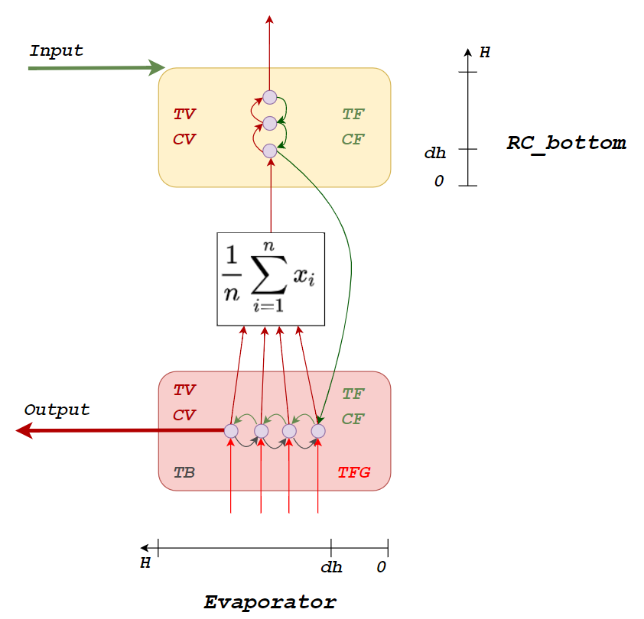

1. Схема, показывающая взаимосвязь параметров в модели «ОРК – Теплообменник» /почему на рис. английские слова?/

Анализ схемы, представленной на рис.1, показал, что в ММ теплообменника необходимо добавить уравнения по концентрации пара и ДЭГа, а также уравнение по температуре пара.

Взаимосвязанная ММ «ОРК – Теплообменник» в форме ДУЧП, с учетом вышеуказанных дополнений, представлена в виде [3]:

 

где *C*цп_ОРК, *C*цж_ОРК – концентрации ЦК в паре и в ДЭГе;  – равновесная концентрация ЦК в ДЭГе; *v*п, *v*ж − скорости пара и ДЭГа; θп, θж, θДГ, θст − температура пара, ДЭГа, ДГ и стенки; *R*п_ОРК, *R*ж_ОРК, *R*ДГ, *R*п, *R*ж, *R*θп, *R*θж, *R*ДГст, *R*жст − физико-технологические коэффициенты, зависящие от физических свойств фаз и геометрии РК. /в урав-ях (3) очень сложная индексация/

Для каждой точки в пространстве теплообменника температура пара приравнивается к температуре ДЭГа в этой точке. Также существует особенность способа взаимодействия двух моделей, потоки в которых направлены ортогонально друг другу в пространстве, что определяет формирование начального распределения паровой фазы для модели ОРК.

Компьютерная модель Теплообменника приведена на рис. 2.

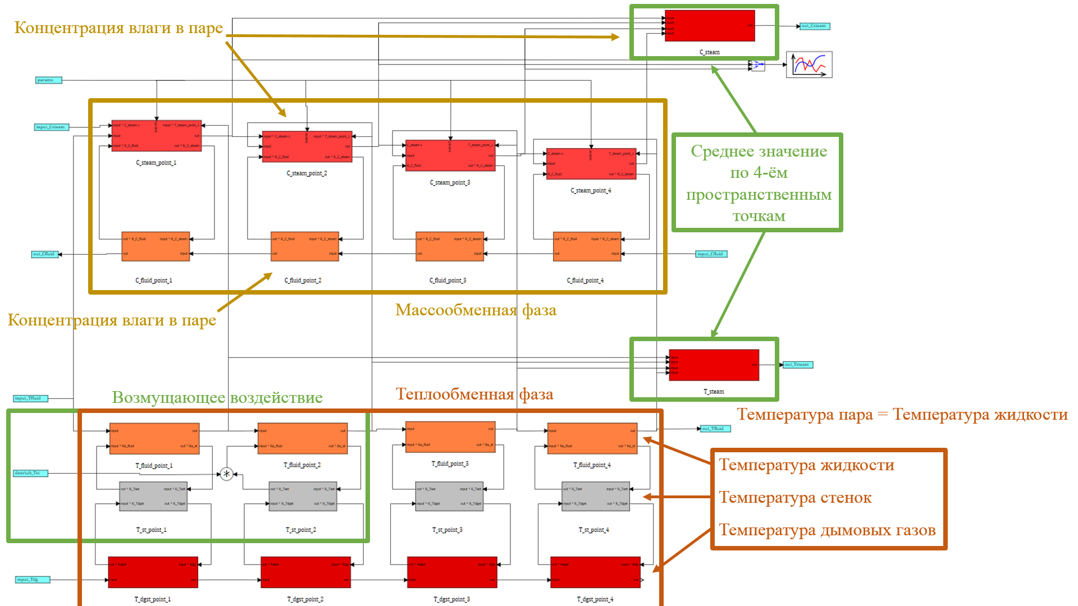

1. Компьютерная модель Теплообменника в системе «ОРК – Теплообменник»

Результаты многократных компьютерных экспериментов подтверждают доминирование температурной составляющей над массообменной. Другими словами, из всех параметров именно изменение температуры оказывает наибольшее влияние на концентрацию /чего?/. В частности, температура пара является тем параметром системы, который позволяет связать ее уравнения между собой.

Цель разработки составляет построение ММ взаимосвязанных процессов системы «ОРК – Теплообменник» с учетом особенностей противофазного движения потоков пара и жидкости.

# Исследование работы ПИ-регулятора

Для достижения требуемого значения выходной концентрации ДЭГа, в систему включен контур регулирования по температуре ДЭГа. Распределение тепла в теплообменнике осуществляется за счет системы жаровых труб, которая позволяет равномерно отвести тепло от источника горения к дымовой трубе и передать тепло через стенку находящемуся в нем объему ДЭГа.

Проведена серия компьютерных экспериментов, анализ результатов которых привел к заключению, что включение ПИ-регулятора существенно ускоряет переходный процесс, а перерегулирование при этом минимально и не оказывает существенного влияния на ТП.

# Исследование работы модального регулятора

В связи с тем, что рабочий диапазон системы в окрестности рабочей точки сравнительно небольшой, то при линеаризации ММ в рабочей точке можно применить известные методы синтеза регулятора, широко представленные в линейной теории управления. Ниже рассматривается синтез системы управления ТП с использованием модального регулятора.

Разработка модального регулятора осуществлена с помощью реализации скрипта в пакете прикладных программ *Matlab*. Упрощенный алгоритм выглядит следующим образом:

1) Модель ОРК в форме пространства состояний (ФПС) линеаризуется (линеаризация встроенными средствами программы *SimInTech*) и экспортируется из *SimInTech*. При этом полученные матрицы следующих размерностей: A[35×35], B[35×1], C[1×35], D[1×1]);

2) В результате первичной проверки корректности линеаризации (на отрицательность собственных чисел) получен вектор комплексных значений с отрицательной вещественной частью, что указывает на устойчивость;

3) Формируются матрицы управляемости и наблюдаемости:

 



Проведена проверка ранга матриц управляемости и наблюдаемости: *rang U* = 4, а *rang V* = 3. Полученные ранги матриц управляемости и наблюдаемости намного меньше порядка матрицы состояния (A[35×35]). Это значит, что с точки зрения классической теория управления для сосредоточенных систем данная система полностью не наблюдаема и не управляема.

Для полностью не наблюдаемых и не управляемых систем, в работе [4], указаны способы приведения системы к минимальной реализации. Однако, на основании этой работы, получены нулевые коэффициенты обратных связей компенсационного воздействия, что является абсурдным.

В связи с этим, сделаны следующие выводы:

* одной из основных причин неудачи при создании модального регулятора является то, что система сложная, так как она нелинейная и распределенная в пространстве;
* из-за того, что ранги матриц управляемости и наблюдаемости намного меньше порядка матрицы состояния (A[35×35]), данная система полностью не наблюдаема и не управляема;
* при использовании метода минимальной реализации [4] получены неадекватные коэффициенты обратных связей компенсационного воздействия.

# Мотивация создания адаптивного регулятора и сравнение его с ПИ-регулятором

На систему могут влиять различные внутренние и внешние возмущения, такие как изменение рабочего и атмосферного давления, температуры исходной смеси, концентрации влаги в жидкой фазе исходной смеси. Исследование влияния данных возмущений на систему, позволило принять решение об использовании адаптивного управления с целью возможности улучшения результатов, полученных при использовании ПИ-регулятора в контуре управления.

Компьютерная модель адаптивного регулятора с коррекцией выходного управляющего сигнала от ПИ-регулятора, приведена на рис. 3.

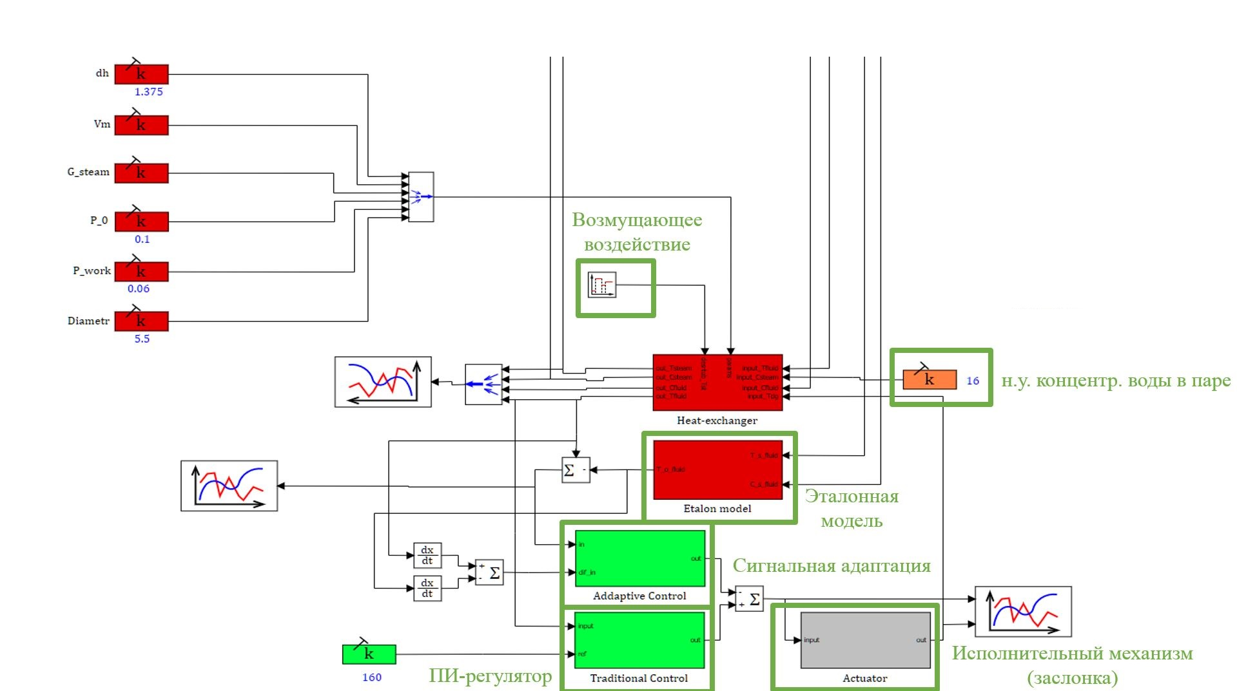

1. Компьютерная модель части системы «ОРК − Теплообменник», где реализовано регулирование по температуре пара

Моделирование системы такого вида дало результаты идентичные полученным при использовании ПИ-регулятора. Таким образом, можно сделать заключение, что в данном случае применения классического ПИ-регулятора достаточно для компенсации возмущения, но только по температуре ДЭГа. Так же анализ результатов моделирования показал, что регулирование по другим возмущающим воздействиям не осуществляется. Это видно по некоторым отклонениям при переходном процессе.

В данной распределенной системе часть возмущений невозможно скомпенсировать, так как управление осуществляется только по последней пространственной точке.???

Выше указано, что, нагрев ДЭГа и соответственно пара происходит с помощью жаровых труб, температура стенок которых различается вблизи источника тепла и на удалении от него. Таким образом происходит неравномерный нагрев ДЭГа и пара. Определение Тпарадля модели теплообменника рассчитывается как среднее значение по четырем точкам в пространстве, расположенным на одном уровне. При этом требуется обеспечивать одинаковую температуру ДЭГа на выходе из системы (последняя точка из четырех) и температуру пара в модели Теплообменника. Такое решение приводит к невозможности поддерживать одинаковую температуру 2 параметров системы (Тпара,Тжид). Для решения этой проблемы необходимо введение либо дополнительного источника тепла, либо изменение уравнения Тпара в модели Теплообменника.

В следствии вышесказанного, физическая реализация адаптивного регулятора является избыточным и не обоснованным решением.

# Заключение

После проведенных исследований были сделаны выводы по характеру регулирования ТП в системе «ОРК – Теплообменник», а также апробированы несколько методов стабилизации процесса регенерации на заданных параметрах. Для более точного и быстрого достижения требуемой уставки ТП, предположительно необходимы дополнительные точки воздействия на систему, в данном случае, это дополнительные источники теплового излучения в модели Теплообменника. При внесении такого источника в систему, возможно применение концепции двухконтурного регулирования.

##### Список литературы

1. Абрамкин С.Е., Душин С.Е. Моделирование управляемых процессов абсорбционной осушки природного газа. СПб.: Изд-во СПбГЭТУ «ЛЭТИ», 2015. 160 с.
2. Абрамкин С.Е., Душин С.Е. Разработка математической модели технологического комплекса «Абсорбция – Десорбция» // Изв. СПбГЭТУ «ЛЭТИ». 2011. Вып. 1. С. 29–33.
3. Абрамкин С.Е., Душин С.Е., Сердитов Ю.Н. Исследование взаимосвязанных тепло- и массообменных процессов в ректификационной колонне // XXI Междунар. конф. по мягким вычислениям и измерениям (SCM-2018). Сб. докл. в 2-х т. Т.1. Санкт-Петербург. 23–25 мая 2018 г. СПб.: СПбГЭТУ «ЛЭТИ». С. 340-343
4. Беляев М.Е., Павлов А.С., Шаветов С.В. Методические указания к выполнению практической работы по курсу «Управление непрерывными и дискретными процессами». – СПб: Университет ИТМО, 2016. 40 с